投哪网
公司简介
投哪网（www.touna.cn）于2012年上线，是旺金金融集团旗下网络借贷信息服务中介平台，通过将互联网技术与金融服务相融合，致力于为借款人和出借人提供安全、便捷的借贷撮合交易服务。目前，投哪网注册用户超过400万人，累计撮合成交金额超过430亿元，位居全国网贷行业综合排名前十。经过五年多的探索与发展，投哪网逐步形成了以安心投、旺车贷为主的理财产品

发展历程（大事记）
2012年5月，旺金金融成立，旗下投哪网正式运营。
2014年6月，获得广发信德近亿元A轮战略融资，同时，与广发证券达成战略合作。
2015年4月，获得大金重工1.5亿元B轮战略融资。
2015年4月，作为发起会员联合发起深圳互联网金融协会并担任副会长单位
2015年12月，中银粤财战略入股旺金金融
2016年3月，旺金金融作为首批会员获批加入中国互联网金融协会
2016年7月，与广发银行合作的资金存管系统上线，率先真正实现银行资金存管。

股东背景及公司架构
“券商PE+上市公司+国资”三重股东背景，完善的公司治理。
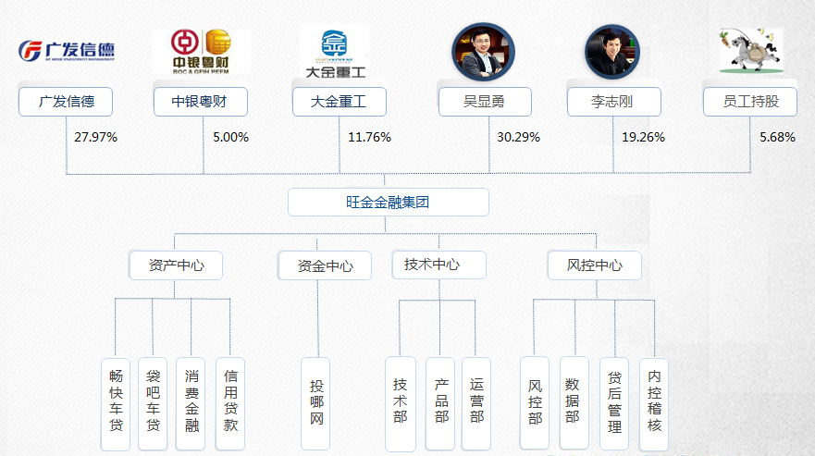

管理团队
旺金金融集团管理团队核心成员来自于北大、香港大学等中国顶尖学府；风控团队核心成员来自国际大型金融机构，拥有丰富的风险管理经验。

公司荣誉
旺金金融集团一直秉承“诚信、规范、专业、透明”的公司理念，坚持合规经营，五年来实现了稳步发展。
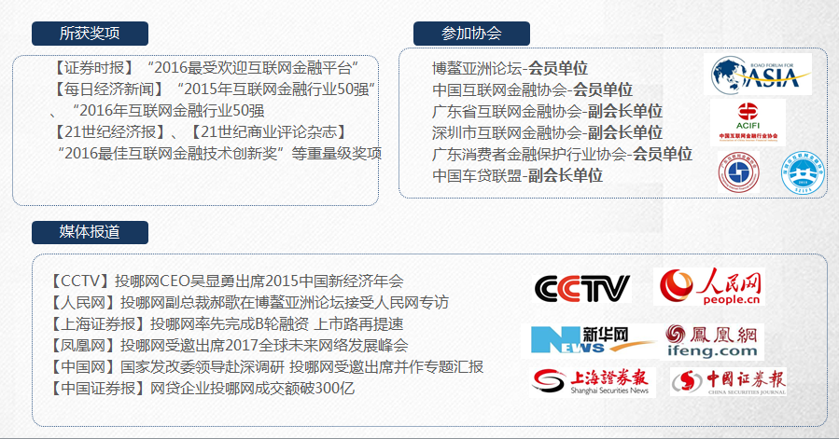

行业地位
根据历年网贷之家发布的网贷综合发展指数排名，投哪网稳居行业前十，广东地区第一。
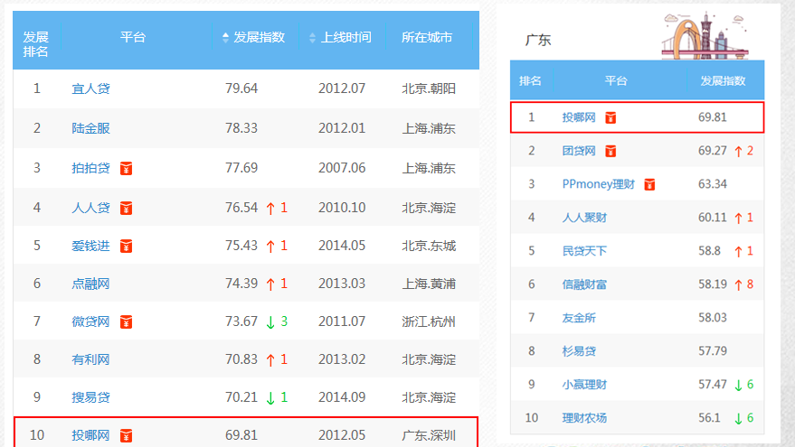

2018校园招聘需求表
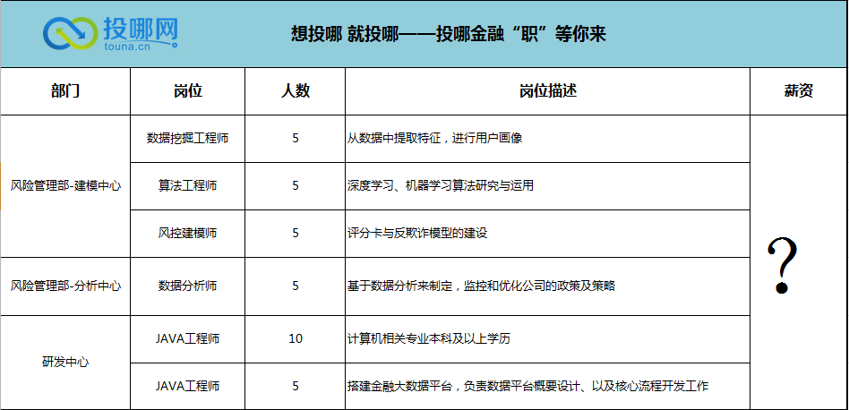

简历投递邮箱：zhaopin@touna.cn

